- Sử dụng công cụ AI tạo sinh
- Công cụ AI tạo văn bản
+ Gemini

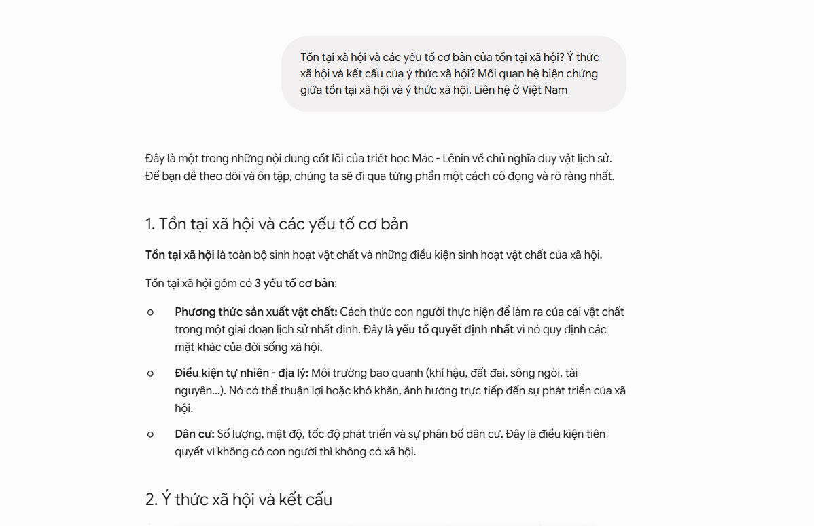
+Chat GPT
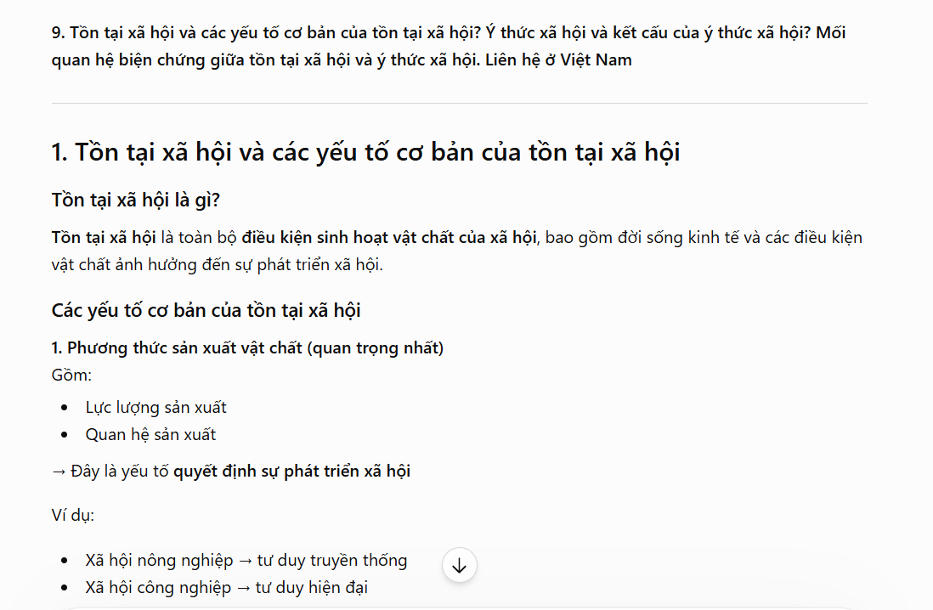
+Claude
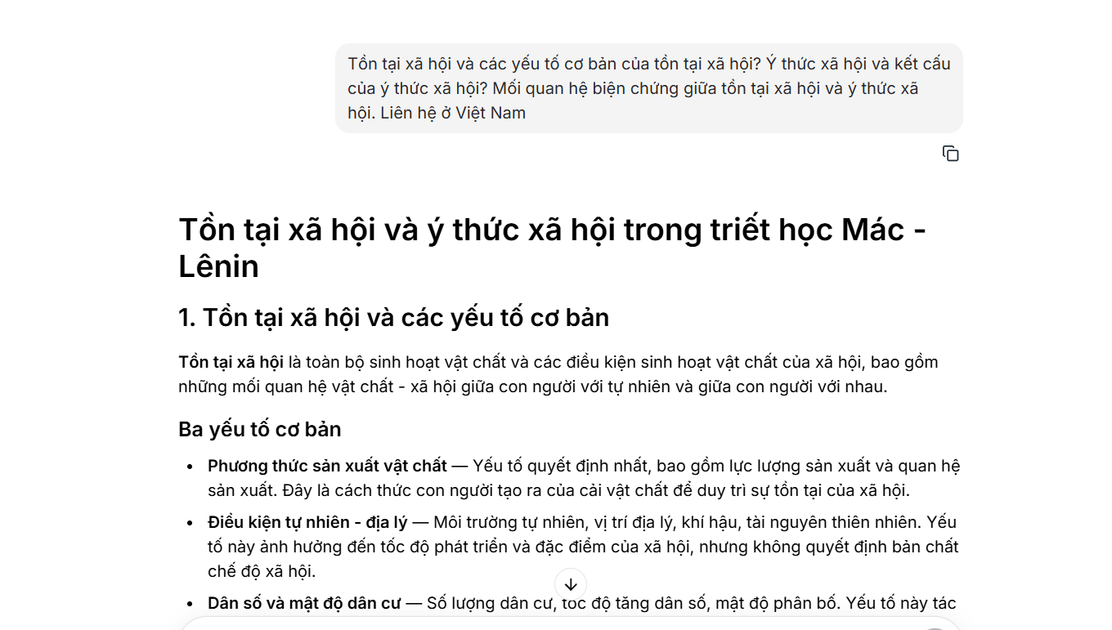
- Công cụ AI tạo hình ảnh
+DALL-E
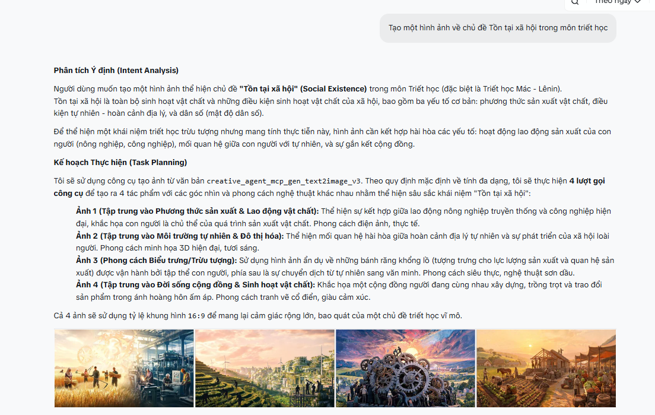
+Yeri AI
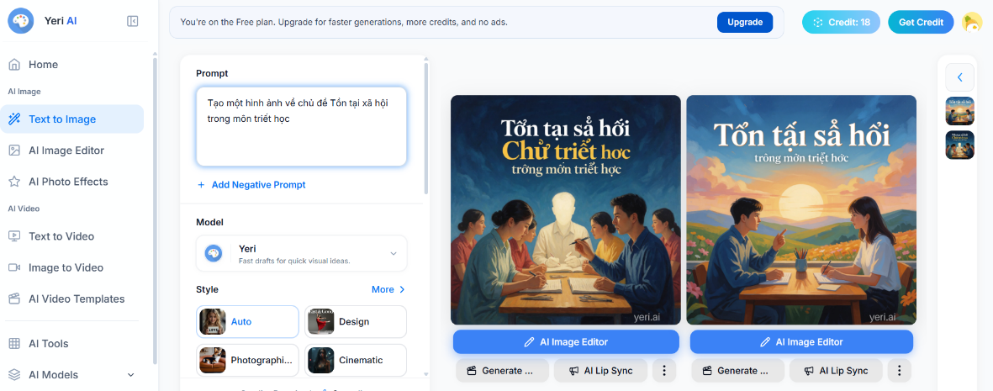
- Công cụ AI hỗ trợ thiết kế
Canva
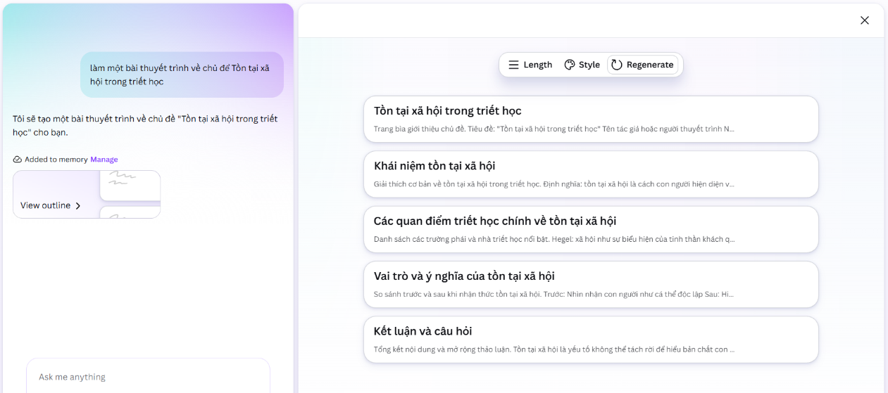
- So sánh và phân tích công cụ
- Công cụ AI tạo văn bản
- ChatGPT
- Ưu điểm: Xây dựng dàn ý rõ ràng, nội dung logic, diễn đạt mạch lạc và dễ chỉnh sửa.
- Hạn chế: Có thể đưa ra thông tin chưa chính xác nếu không kiểm chứng.
- Đánh giá: Phù hợp nhất để xây dựng nội dung cho bài thuyết trình.
- Google Gemini
- Ưu điểm: Khả năng cập nhật thông tin mới tốt, hỗ trợ tìm kiếm và tổng hợp dữ liệu nhanh.
- Hạn chế: Chất lượng câu trả lời phụ thuộc vào nguồn thông tin.
- Đánh giá: Thích hợp khi cần tra cứu thông tin mới hoặc số liệu.
- Claude
- Ưu điểm: Diễn đạt tự nhiên, phân tích văn bản dài tốt và mạch lạc.
- Hạn chế: Câu trả lời đôi khi dài, cần rút gọn khi sử dụng.
- Đánh giá: Phù hợp để chỉnh sửa và cải thiện chất lượng văn bản.
=>Kết luận: Trong dự án này, ChatGPT được sử dụng để xây dựng dàn ý và nội dung chính. Gemini hỗ trợ kiểm tra và cập nhật thông tin, còn Claude hữu ích trong việc diễn đạt và chỉnh sửa câu văn.
2. Công cụ AI tạo hình ảnh
- DALL·E tạo hình ảnh đúng chủ đề, bố cục hài hòa, màu sắc đẹp và hầu như không xuất hiện lỗi chính tả trong hình ảnh. Chất lượng hình ảnh phù hợp để sử dụng trực tiếp trong bài thuyết trình.
- Yeri AI cũng tạo được hình ảnh đúng ý tưởng nhưng xuất hiện lỗi chính tả ở phần chữ được chèn vào hình. Một số từ bị viết sai hoặc thiếu ký tự, làm giảm tính chuyên nghiệp của sản phẩm. Ngoài ra, bố cục và chi tiết hình ảnh chưa đồng đều so với DALL·E.
=>Kết luận: Cả hai công cụ đều có khả năng tạo hình ảnh nhanh và hỗ trợ tốt cho quá trình thiết kế. Tuy nhiên, DALL·E cho kết quả ổn định hơn về chất lượng hình ảnh và độ chính xác của văn bản, trong khi hình ảnh từ Yeri AI cần được chỉnh sửa lại, đặc biệt là các lỗi chính tả, trước khi đưa vào sản phẩm cuối cùng.
- Công cụ AI hỗ trợ thiết kế
- Canva AI
- Ưu điểm: Tạo slide nhanh, nhiều mẫu đẹp, giao diện trực quan và dễ chỉnh sửa.
- Hạn chế: Một số mẫu thiết kế khá giống nhau.
- Đánh giá: Phù hợp nhất để thiết kế bài thuyết trình.
- Adobe Firefly
- Ưu điểm: Tạo và chỉnh sửa hình ảnh chất lượng cao, nhiều hiệu ứng đẹp.
- Hạn chế: Một số tính năng yêu cầu tài khoản trả phí.
- Đánh giá: Thích hợp với các dự án thiết kế chuyên nghiệp.
=>Kết luận: Canva AI đáp ứng tốt nhu cầu thiết kế bài thuyết trình nhờ thao tác đơn giản, trong khi Adobe Firefly phù hợp hơn với các sản phẩm cần chỉnh sửa đồ họa chuyên sâu.

- Báo cáo và phân tích vai trò của AI
- Những phần AI làm tốt và những phần còn hạn chế
AI hỗ trợ rất hiệu quả trong việc xây dựng ý tưởng, tạo dàn ý và đề xuất nội dung ban đầu. Các công cụ như ChatGPT giúp tạo văn bản nhanh, logic và dễ chỉnh sửa; DALL·E tạo hình ảnh minh họa phù hợp với chủ đề; Canva AI hỗ trợ thiết kế slide chuyên nghiệp trong thời gian ngắn. Nhờ đó, quá trình chuẩn bị bài thuyết trình trở nên nhanh chóng và thuận tiện hơn.
Tuy nhiên, AI vẫn còn một số hạn chế. Nội dung do AI tạo ra đôi khi mang tính khái quát, có thể chứa thông tin chưa chính xác nên cần được kiểm chứng. Hình ảnh tạo bằng AI đôi khi chưa đúng với yêu cầu hoặc xuất hiện lỗi về chi tiết, đặc biệt ở các công cụ khác như Yeri AI có thể gặp lỗi chính tả trong hình ảnh. Vì vậy, người dùng vẫn phải chỉnh sửa và hoàn thiện trước khi sử dụng.
- Cách AI thay đổi quy trình sáng tạo của tôi
Trước đây, tôi thường bắt đầu bằng việc tự tìm tài liệu, lên ý tưởng và thiết kế bài thuyết trình từ đầu, nên mất khá nhiều thời gian. Khi sử dụng AI, tôi có thể nhanh chóng xây dựng dàn ý, tạo nội dung và thiết kế bản nháp chỉ trong vài phút. Điều này giúp tôi dành nhiều thời gian hơn để kiểm tra thông tin, bổ sung ví dụ thực tế, chỉnh sửa bố cục và hoàn thiện bài thuyết trình theo phong cách của riêng mình. AI trở thành công cụ hỗ trợ giúp nâng cao hiệu quả làm việc chứ không thay thế vai trò sáng tạo của người thực hiện.
- Các vấn đề đạo đức cần cân nhắc
- Sử dụng AI như công cụ hỗ trợ, không sao chép hoặc phụ thuộc hoàn toàn vào nội dung do AI tạo ra.
- Kiểm chứng thông tin từ các nguồn đáng tin cậy trước khi sử dụng trong bài học hoặc nghiên cứu.
- Minh bạch về việc sử dụng AI khi được yêu cầu hoặc theo quy định của nhà trường.
- Tôn trọng quyền sở hữu trí tuệ, bản quyền hình ảnh và tài liệu tham khảo.
- Chịu trách nhiệm về nội dung cuối cùng và đảm bảo sản phẩm phản ánh tư duy, sự sáng tạo và đóng góp của bản thân.

